Compte rendu de la mobilité en France : du 21 au 25 mars 2022

En route pour une semaine bourguignonne…
Nous avons accueilli les partenaires européens (la Bulgarie, l’Italie, le Portugal et la Belgique) dans Notre Maison Familiale Rurale au cœur du pays nuiton à Agencourt.
Lundi 21 mars :
Les élèves ont fait connaissance autour d’un petit déjeuner convivial afin de découvrir les produits du terroir (pain d’épice, croissant, confiture au cassis…) et à travers des activités ludiques. Les enseignants ont travaillé sur le projet et le temps fort de la semaine. L’après-midi, nous avons organisé une visite culturelle aux Hospices de Beaune, monument dont l’architecture gothique flamboyante, ses toits polychromes et son vignoble de renom font de ce musée un joyau de la Bourgogne.

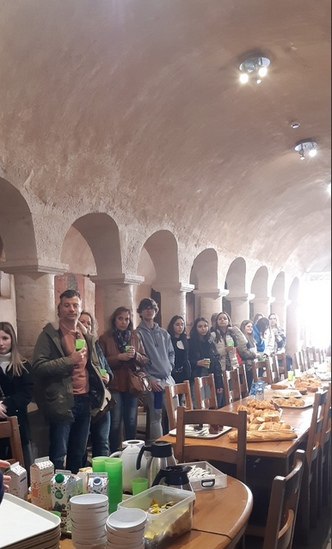
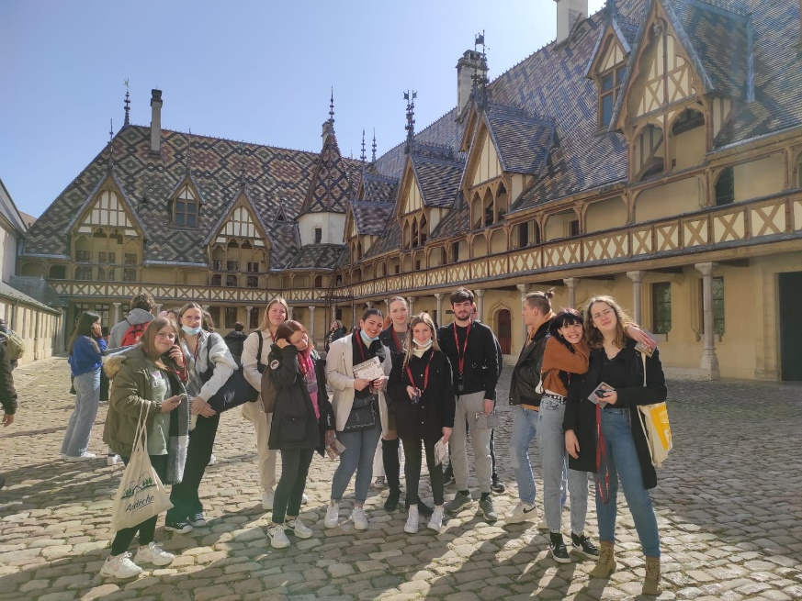

Mardi 22 mars :
Les jeunes ont présenté leur spot publicitaire avec un slogan sur un environnement pollué et sain. Ils ont également mis en avant un diaporama avec 5 actions menées dans les écoles partenaires pour faire partager leurs idées et pour découvrir comment limiter la production de déchets ou/et favoriser le recyclage.
Ensuite, ils ont participé à un rallye-photos pour découvrir notre patrimoine local (Nuits Saint Georges).
Terre des Grands Crus de Bourgogne, à environ 2h30 de Paris et Lyon en train, la destination Gevrey-Chambertin Nuits-Saint-Georges fait rimer chic et authentique. Entre vignes et villages, combes et vallons, plaines et forêts, cette nature généreuse invite au gré des saisons à l’art de vivre, aux découvertes et aux sensations.
L’après-midi, nous avons visité un centre de tri de l’entreprise « Bourgogne recyclage » dans la commune de Ruffey-les-Beaune afin d’étudier la gestion des déchets dans notre région la Bourgogne.

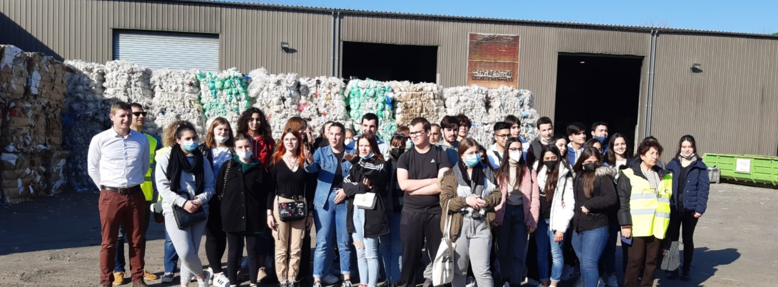

Mercredi 23 mars :
Les élèves ont participé à des ateliers « zéro déchet » avec notre partenaire local « les ateliers du Colibri ». Après quelques explications sur l’importance de protéger notre environnement et des jeux ludiques pour tester leurs connaissances, les jeunes ont réalisé des produits naturels comme un gommage pour le corps, déodorant et un baume à lèvres.
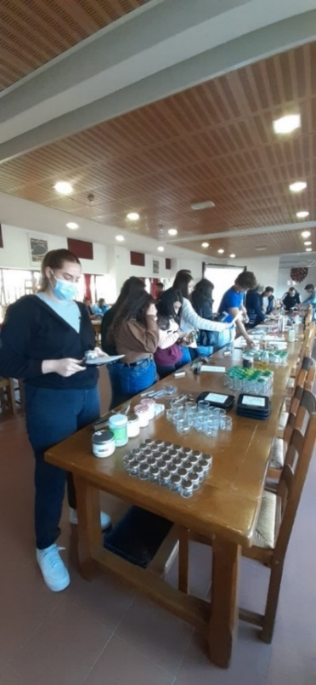
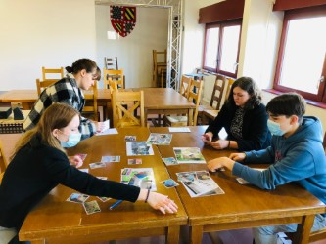

Pendant l’après-midi, les jeunes ont mené une opération de nettoyage dans la commune de Gevrey-Chambertin. Après le ramassage et le tri des déchets, les élèves ont visité le Hall Chambertin avec Monsieur le Maire et ont dégusté des jus de fruits biologiques d’un producteur local.
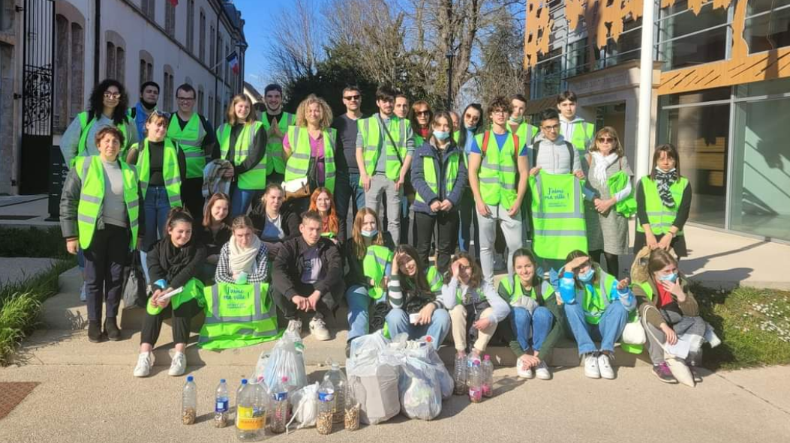
Jeudi 24 mars :
Nous avons collecté les réponses aux sondages présentés dans les différents établissements sur les manières d’améliorer nos comportements en matière d’environnement (questionnaire pour les élèves, parents et professeurs). Cette présentation a débouché sur un débat afin de confronter nos pratiques éco-citoyennes.
Après cette matinée, les jeunes sont partis à Dijon pour une visite des principaux monuments du centre historique inscrits au patrimoine mondial de l’UNESCO, comme le palais des ducs de Bourgogne et la magnifique façade gothique de l’église Notre-Dame. Ils ont aussi arpenté les rues médiévales du centre-ville pour découvrir les superbes résidences de l’aristocratie et apprécier l’élégance de leur architecture.

Vendredi 25 mars :
Le séjour s’est terminé par une visite libre des vignes à travers les villages de la haute Côte de Nuits et par le bilan des activités sur la thématique du développement durable et la préparation de la mobilité au Portugal.

